12.5“磁场对电流的作用”知识归纳练习题
一、单选题
1.如图所示，闭合开关，导体ab发生偏移．此实验探究的问题是（ ）
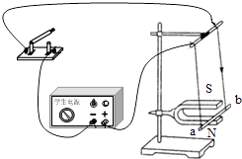
A. 感应电流产生的条件 B. 通电直导线周围的磁场
C. 影响电磁铁磁性的因素 D. 磁场对电流的作用
2.下列设备中，利用“通电导体在磁场中受力运动”原理工作的是（ ）
A. 电磁起重机 B. 话筒 C. 小小电动机 D. 手摇发电机
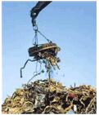​​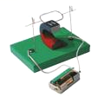​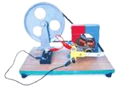​
3.科学家经过长期研究，发现了电和磁有密切的联系，其中两项重要的科学探究如图甲、乙所示．下列关于这两项科学探究的说法正确的是（ ）
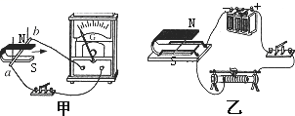
A. 甲图中导体棒ab沿水平方向快速运动时，灵敏电流表指针将会发生偏转
B. 甲图实验中将电能转化为导体棒ab的机械能
C. 乙图中闭合开关后，仅将蹄形磁体磁极上下对调，导体棒ab受力方向不变
D. 乙图实验中将导体棒ab的势能转化为动能
4.在描述通电导体在磁场里的运动方向跟电流方向和磁场方向的关系时，下面哪一条是错误的( )
A. 电流方向改变，导体运动方向也改变 B. 磁场方向改变，导体运动方向也改变
C. 电流方向和磁场方向同时改变时，运动方向也随之改变 D. 电流方向不变，导体运动方向也不变
5.如图所示的实验装置，是用来研究（ ）

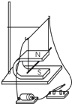
A. 磁场对通电导体的作用 B. 电磁感应现象 C. 电流的磁场 D. 电磁铁原理
6.如图所示，把导线ab放在磁场里，闭合开关，发现通电导线ab向右运动，则（ ）
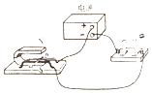
A. 对调电源正负极，ab向左运动 B. 调换上下磁极和电源正负极，ab保持静止
C. 调换蹄形磁体上下磁极，ab向右运动 D. 调换开关的两个接线柱，ab向左运动
7.如下图所示的四个装置，可以用来演示物理现象，则下列表述正确的是( )
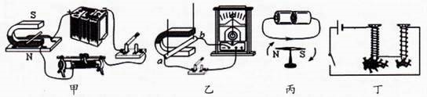
A. 图甲可用来演示磁场对电流的作用 B. 图乙可用来演示电动机的工作原理
C. 图丙可用来演示磁生电实验 D. 图丁可用来演示电磁铁磁性强弱与电流大小的关系
8.下列四幅图中，用来研究磁场对电流作用的是（ ）

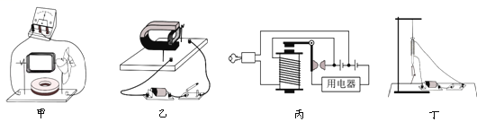​
A. 图甲中，风车转动时电流表指针偏转 B. 图乙中，闭合开关后线圈转动
C. 图丙中，旋转启动钥匙后用电器工作 D. 图丁中，闭合开关后铁钉吸引大头针
9.下图中能表明电动机原理的实验是
A. 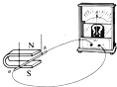​ B. 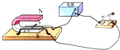 C. 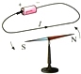 D. 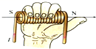​

10.如图所示的四幅图中，说明电动机工作原理的实验装置是（ ）
A. 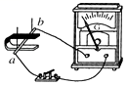 B. 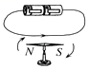 C. 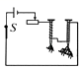 D. 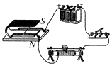
11.关于电与磁的各图中说法正确的是（ ）
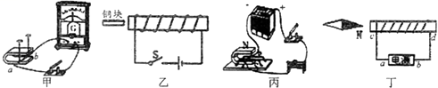
A. 甲图的装置是研究电磁感应原理的实验装置 B. 乙图中的开关闭合后铜块将受到水平向右的吸引力
C. 丙图研究发电机工作原理的实验装置图 D. 丁图中电源的a端是电源的正极
12.如图为实验室常用电流表的内部结构图．多匝金属线圈悬置在磁体的两极间，线圈与一根指针相连．当线圈中有电流通过时，它受力转动带动指针偏转，便可显示出电流的大小．下列与此工作原理相同的电器设备是（ ）
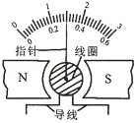
A. 电烙铁 B. 电铃 C. 发电机 D. 电动机
13.如图所示，有关下列实验装置的说法中，正确的是（ ）
A. 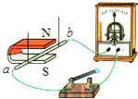 B. 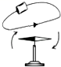
利用如图的工作原理可制成电动机 如图说明通电导体在磁场中受到力的作用
C. 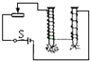 D. 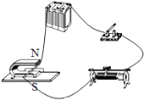
如图可探究电磁铁磁性强弱与匝数的关系 利用如图的工作原理可制成动圈式话筒
14.下列关于电与磁的说法中，错误的是（ ）
A. 磁场中某点的磁场方向是由放在该点的小磁针决定的
B. 改变通电螺线管中电流的方向，可以改变通电螺线管的N、S极
C. 发电机是利用电磁感应原理制成的，工作时将机械能转化为电能
D. 只改变直流电动机的电流方向，直流电动机内线圈的转向会发生改变
15.在如图所示的实验装置中，当单刀双掷开关向右合上时，接线柱1与2连通，同时与3断开；向左合上时，接线柱1与3连通，同时与2断开．那么该实验装置（ ）

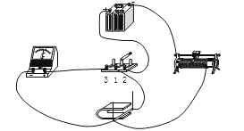​
A. 既可以研究电磁感应现象，又可以研究磁场对电流的作用
B. 既可以研究电磁感应现象，又可以研究电流的磁效应
C. 既可以研究磁场对电流的作用，又可以研究电流的磁效应
D. 不可以研究上述三种电磁现象中的任意一种
二、填空题
16.1821年，世界上第一台电动机雏形由英国物理学家法拉第完成，其工作原是________ ， 10年后，法拉第发现了________ 现象，根据这一现象他又制成了世界上第一台发电机模型。
17.如下图所示是有关电与磁实验的装置图，请说出每个装置图是用来研究什么问题的。
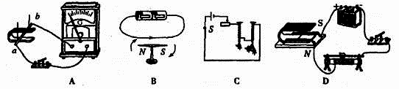
A装置是用来研究________的实验；
B装置是用来研究________的实验；
C装置是用来研究________的实验；
D装置是用来研究________的实验。
18.同学们做实验的装置如图所示，闭合开关，先将导体ab水平向右移动，导体cd也随之运动起来．可知：实验装置左侧运用的原理是________ ；实验装置右侧产生的现象在生活中的应用是________ （举一个实例）．
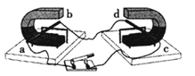
19.如图所示，闭合开关，推动ab向右运动，发现cd也向右运动起来，这是因为 ________ ．

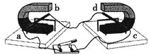
20.如图为“无人机”（多功能飞行器），它具有4个旋翼，可通过手机发出的________来遥控它在空中悬停、飞行，起飞时，调节电动机，增大四个旋翼的转速，吹向下方的风量增加，无人机获得向上的升力也增大，说明________，该电动机的工作原理是________．
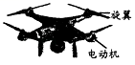
21.在直流电动机模型中，将电源的两极和磁铁的两极同时对调，则线圈转动的方向________，若使通过电动机线圈中的电流增大，则线圈转运的速度将________．
22.如图所示，直导线通电时发生运动，说明 ________对电流有力的作用，可以利用这个原理制作 ________（填“电动机”或“发电机”）．如果只改变电流方向，直导线运动方向 ________；（填“改变”或“不改变”）如果只改变磁场方向，通电直导线运动方向 ________；如果同时改变电流方向和磁场方向，通电直导线运动方向 ________
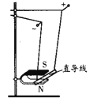​
23.研究磁场对电流有力的作用．
（1）利用如图甲所示的装置研究“磁场对电流的作用”时，应在“a”、“b”之间接入________ ，根据该原理可制成________ ．（选填电动机/发电机）
（2）若要继续研究导体受力的大小与电流大小的关系，一般在上述电路中再串联一个________ ， 根据导体________ 判断受力的大小．
（3）乙、丙两个图中，________ 图的线圈恰好处于平衡位置，另一个图中线圈左右两边所受的两个力大小相等、方向相反但不满足二力平衡条件的原因是这两个力________ ．
（4）丁图中的线圈可以持续转动，是因为它加装了________ ，该装置能在线圈________ （选填刚转到/即将转到/刚转过）平衡位置时，自动改变线圈中的电流方向．
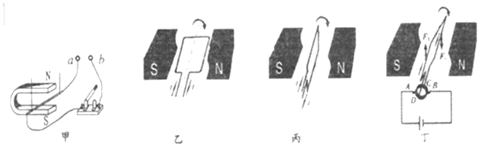
24.如图所示，使线圈位于两磁极间：
（1）通电后，图甲中ab 段导线的电流方向是 ________（选择“由a 到b”、“由b 到a”）．
（2）线圈转过图乙所示位置，用 ________的办法可使线圈靠磁场力继续顺时针转动至少半圈．
（3）若把图丙中的电源换为电阻，快速转动线圈，电阻发热，此过程机械能先转化为 ________能再转化为 ________能．
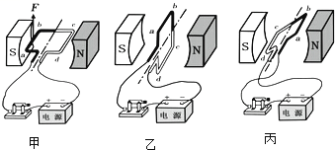
25.两根足够长的金属直角导轨如图所示放置，它们各有一边在同一水平面内，另一边垂直于水平面．金属细杆ab放在水平轨道的上面，用手使cd杆靠在竖直轨道的左侧，ab、cd与导轨垂直接触形成闭合网路．两杆与导轨之间均有摩擦．整个装置处于方向竖直向上的匀强磁场中．放手后要使cd杆保持不动，ab杆应向________方向运动．
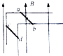
三、解答题
26.如图中，图甲中的情况为已知，若将图甲中的通电电流方向变为反向（图乙），试画出图乙中线圈的受力方向．线圈这时还在平衡位置吗？
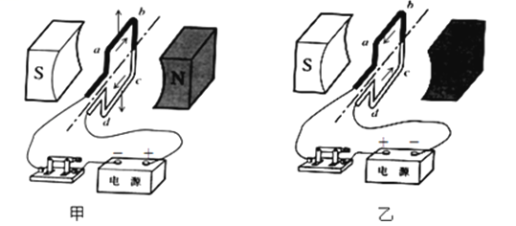
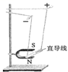
27.如图是“探究磁场对通电直导线的作用”实验装置，完成下面各小题：
（1）闭合开关S，发现直导线向左运动，要使直导线向右运动，可以采取两种方法。
方法一：________ ；
方法二：________ 。
（2）________ (选填“发电机”或“电动机”)就利用到这一实验原理。

